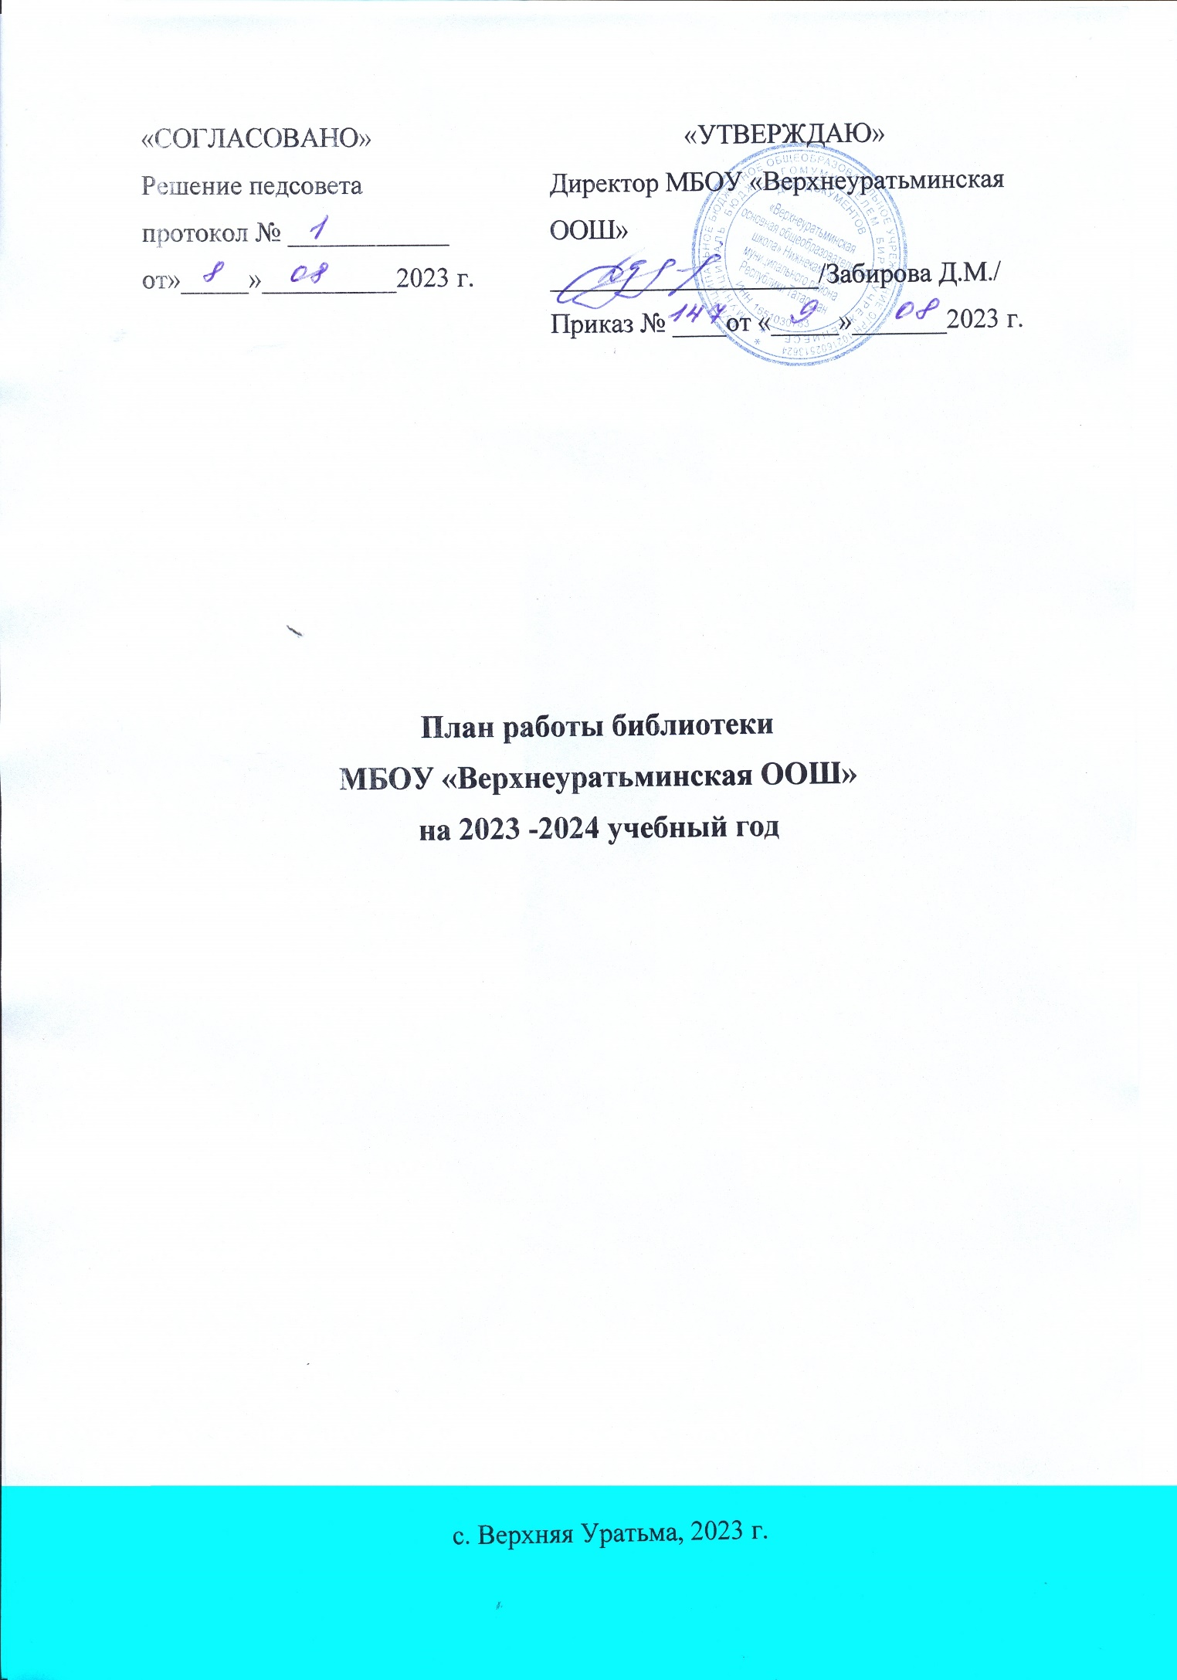
- Вводная часть
Задачи библиотеки:
- Обеспечение учебно-воспитательного процесса и самообразования путём библиотечно-библиографического и информационного обслуживания обучающихся и педагогов;
- формирование у школьников навыков независимого библиотечного пользователя, информационной культуры и культуры чтения.

Основные функции библиотеки:
- Образовательная – поддерживать и обеспечивать образовательные цели.
- Информационная – предоставлять возможность использовать информацию вне зависимости от её вида.
- Культурная - способствует развитию общей культуры пользователей, приобщает их к важнейшим достижениям национальной и мировой культуры, внедряет нормы, традиции, достижения культуры в их сознание, жизнь, быт.
№п/п | Число | Содержание работы | Класс | Отчёт о проведении
 |  | Работа с фондом учебной литературы |  | сентябрь
1. |  | Подведение итогов движения фонда.  Диагностика обеспеченности учащихся школы учебниками и учебными пособиями на 2023-2024 учебный год. |  | сентябрь  октябрь
2. |  | Составление библиографической модели комплектования фонда учебной литературы:  а) работа с каталогами, тематическими планами издательств, перечнями учебников и учебных пособий, рекомендованных и допущенных Министерством образования и науки;  б) составление совместно с учителями-предметниками заказа на учебники с учётом их требований;  в) формирование общешкольного заказа на учебники на 2024-2025 учебный год;  г) осуществление контроля за выполнением сделанного заказа;  д) подготовка перечня учебников, планируемых к использованию в новом учебном году для обучающихся и родителей;  е) приём и обработка поступивших учебников:  - оформление накладных;  - запись в книгу суммарного учёта;  - штемпелевание;  - составление списков класса |  | постоянно
3. |  | Составление отчётных документов, диагностика уровня обеспеченности обучающихся учебниками и другой литературой
4. |  | Приём и выдача учебников (по графику)
5. |  | Информирование учителей и обучающихся о новых поступлениях учебников и учебных пособий
6. |  | Выставка учебников и учебных пособий, предлагаемых Центром учебно-методической литературы, формирование заказа учебных пособий, контроль за осуществлением исполнения заказа.
7. |  | Списание с учётом ветхости и смены программ
 |  | II. Работа с фондом художественной литературы
1. |  | Обеспечение свободного доступа в библиотеке:  - к художественной литературе;  - к фонду учебников (по требованию)
2. |  | Выдача изданий читателям
3. |  | Соблюдение правильной расстановки фонда на стеллажах
4. |  | Систематическое наблюдение за своевременным возвратом в библиотеку выданных изданий
5. |  | Ведение работы по сохранности фонда
6. |  | Создание и поддержка комфортных условий для читателей.
7. |  | Работа по мелкому ремонту художественных изданий, методической литературы и учебников с привлечением учащихся |  | Постоянно
8. |  | Периодическое списание фонда с учётом ветхости |  | Декабрь
 |  | III. Комплектование фонда периодики
1. |  | Оформление подписки на 1 полугодие 2024 г. |  | Октябрь
 |  | IV. Работа с читателями
1. |  | Обслуживание читателей на абонементе |  | Постоянно
2. |  | Рекомендательные беседы при сдаче книг |  | Постоянно
 |  | V. Работа с педагогическим коллективом |  | Постоянно
1. |  | Рекомендательные беседы о новых изданиях, поступивших в библиотеку |  | По мере поступления
2. |  | Информирование учителей о новой учебной и методической литературе, журналах и газетах |  | На педсоветах
3. |  | Поиск литературы и периодических изданий по заданной тематике. Оказание помощи педагогическому коллективу в поиске информации. |  | Постоянно
 |  | VI. Работа с обучающимися школы
1. |  | Обслуживание пользователей согласно расписанию работы библиотеки |  | Постоянно
2. |  | Проводить беседы с вновь записавшимися пользователями о правилах поведения в библиотеке, о культуре чтения книг и журнальной периодики |  | Постоянно
3. |  | Рекомендовать художественную литературу и периодические издания согласно возрастным категориям каждого пользователя библиотеки |  | Постоянно
 |  | VII. Массовая работа
1. | 03.09 | Ежемесячные выставки к юбилейным датам писателей и знаменательным датам:  Виртуальная книжная выставка «Моя Россия – без терроризма» | 5-9 | сентябрь
 | 08.09 | 100 лет со дня рождения Расула Гамзатова (1923-2023), дагестанского народного поэта | 9 | сентябрь
 | 09.09 | 195 лет со дня рождения Льва Николаевича Толстого (1828-1910), выдающегося русского писателя и мыслителя | 5-9 | сентябрь
 | 09.09 | 105 лет со дня рождения Бориса Владимировича Заходера (1918-2000), русского поэта, писателя и переводчика | 1-4 | сентябрь
 | 03.10 | 150 лет со дня рождения Вячеслава Яковлевича Шишкова (1873-1945), русского писателя, инженера | 9 | октябрь
 | 03.10 | 150 лет со дня рождения Ивана Сергеевича Шмелева (1873-1950), писателя русского зарубежья | 7-9 | октябрь
 | 08.10 | 200 лет со дня рождения Ивана Сергеевича Аксакова (1823-1886), русского писателя и публициста, поэта | 1-9 | октябрь
 | 10.10 | 160 лет со дня рождения Владимира Афанасьевича Обручева (1863-1956), русского ученого, географа и путешественника | 7-9 | октябрь
 | 14.10 | 85 лет со дня рождения Владислава Петровича Крапивина (1938-2020), русского писателя, педагога | 5-8 | октябрь
 | 09.11 | 205 лет со дня рождения Ивана Сергеевича Тургенева (1818-1883), русского писателя, поэта, публициста и драматурга | 5-9 | ноябрь
 | 20.11 | 165 лет со дня рождения Сельмы Лагерлёф (1858-1940), шведской писательницы, лауреата Нобелевской премии (1909) | 1-5 | ноябрь
 | 23.11 | 115 лет со дня рождения Николая Николаевича Носова (1908-1976), русского писателя, киносценариста | 1-5 | ноябрь
 | 30.11  (01.12) | 110 лет со дня рождения Виктора Юзефовича Драгунского (1913-1972), русского детского писателя | 1-5 | ноябрь
 | 04.12 | 120 лет со дня рождения Лазаря Иосифовича Лагина (1903-1979), русского писателя | 1-5 | декабрь
 | 05.12 | 220 лет со дня рождения Фёдора Ивановича Тютчева (1803-1873), русского поэта, дипломата, публициста | 1-9 | декабрь
 | 05.12 | 100 лет со дня рождения Владимира Фёдоровича Тендрякова (1923-1984), русского писателя | 7-9 | декабрь
 | 12.12 | 105 лет со дня рождения Александра Исаевича Солженицына (1918-2008), русского писателя, лауреата Нобелевской премии (1970) | 9 | декабрь
 | 12.12 | 95 лет со дня рождения Чингиза Айтматова (1928-2008), киргизского писателя, дипломата | 1-9 | декабрь
 | 01.01 | 105 лет со дня рождения Даниила Александровича Гранина (Германа) (1919-2017) | 7-9 | январь
 | 22.01 | 120 лет со дня рождения Аркадия Петровича Гайдара (Голикова) (1904-1941) | 1-6 | январь
 | 27.01 | 145 лет со дня рождения Павла Петровича Бажова (1879-1950) | 1-5 | январь
 | 01.02  11.02 | 140 лет со дня рождения Евгения Ивановича Замятина (1884-1937)  130 лет со дня рождения Виталия Валентиновича Бианки (1894-1959) | 8-9  1-4 | Февраль  февраль
 | 13.02 | 255 лет со дня рождения Ивана Андреевича Крылова (1769-1844) | 1-5 | февраль
 | 02.03 | 200 лет со дня рождения Константина Дмитриевича Ушинского (1824-1970) | 1-9 | март
 | 03.03 | 125 лет со дня рождения Юрия Карловича Олеши (1899-1960) | 1-5 | март
 | 03.03 | 95 лет со дня рождения Ирине Петровне Токмаковой (1929-2018) | 1-4 | март
 | 01.04 | 215 лет со дня рождения Николая Васильевича Гоголя (1809-1852) | 5-9 | апрель
 | 14.04 | 280 лет со дня рождения Дениса Ивановича Фонвизина (1744/1745-1792) | 8-9 | апрель
 | 24.04 | 125 лет со дня рождения Владимира Владимировича Набокова (1899-1977) | 9 | апрель
 | 01.05 | 100 лет со дня рождения Виктора Петровича Астафьева (1924-2001) | 1-7 | май
 | 09.05 | 100 лет со дня рождения Булата Шалвовича Окуджавы (1924-1997) | 9 | май
 | 21.05 | 100 лет со дня рождения Бориса Львовича Васильева (1924-2013) | 9 | май
2. |  | Подписка на газеты и журналы на I полугодие 2024 г |  | сентябрь
3. |  | День Царскосельского лицея (в этот день в 1811 году открылся Императорский Царскосельский лицей)  Литературная игра-беседа | 7 | октябрь
4. | 22.10 | Праздник белых журавлей. День поэзии и памяти павших на полях сражений во всех войнах. | 6 | октябрь
5. | 23.10 | «Читайка» - мероприятие, посвященное Дню школьного библиотекаря. | 5-6 | октябрь
6. | 09.11 | «Читаем Тургенева вместе». Мероприятие | 4-6 | ноябрь
7. | 20.11 | Литературная игра, посвященная 165 летию со дня рождения Сельмы Лагерлёф (1858-1940), | 1-4 | ноябрь
8. | 23.11 | Литературная викторина по книгам писателя к 115 летию со дня рождения Николая Николаевича Носова | 1-4 | ноябрь
9. | 27.11 | Литературно – музыкальная композиция, посвящённая Дню матери. | 6 | ноябрь
10. | 14.12 | День Наума Грамотника. Беседа-игра. | 1-4 | декабрь
11. | 22.01 | 120 лет со дня рождения Аркадия Петровича Гайдара (Голикова) (1904-1941) - литературная викторина по книгам писателя | 4
12. | 27.01 | 145 лет со дня рождения Павла Петровича Бажова (1879-1950) – литераиурная игра по сказам П.Бажова | 4 | январь
13. | 27.01 | Урок мужества «Блоккадный Ленинград» | 6 | январь
14. | 11.02 | 130 лет со дня рождения Виталия Валентиновича Бианки (1894-1959) – игра-викторина, посвященная творчеству писателя | 1-4 | февраль
15. | 13.02 | 255 лет со дня рождения Ивана Андреевича Крылова (1769-1844) – театрализованное прочтение басен к юбилею писателя | 5 | февраль
16. | 11.03-17.03 | Масленица. Мероприятие с блинами и чаепитием | 6 | март
17. | 12.04 | «Через тернии к звездам». Викторина, посвященная международному дню космонавтики | 5-6 | апрель
18. | 07.05 | Мероприятие, посвящённое 77 годовщине Дня  Победы в Великой Отечественной войне «Помним. Гордимся. Живём» | 4-6 | май
 |  | VIII. Реклама библиотеки.
 |  | Рекламная деятельность библиотеки:  - устная – во время перемен, на классных часах, классных собраниях;  - наглядная – информационные объявления о выставках и мероприятиях, проводимых библиотекой;  - Оформление выставки одного автора:  «Календарь знаменательных и памятных дат». |  | Постоянно  По мере требования  В течение года
 |  | IX. Профессиональное развитие
1. |  | Участие семинарах городского методического объединения. |  | В течение года
2. |  | Самообразование:  - чтение журналов «Школьная библиотека», «Библиотека в школе»;  - приказов, писем, инструкций о библиотечном деле  - обучение на образовательных вебинарах |  | В течение года
3. |  | Совершенствование традиционных и освоение новых библиотечных технологий |  | В течение года
 |  | X. Взаимодействие с другими библиотеками
1. |  | Сотрудничество по обслуживанию школьников с библиотеками:  - ЦДБ |  | Постоянно

